CORPCASE
Handleiding voor de facilitator
Sessie 1 — van signaal naar use case, waarde, prioritering en roadmap
Voor iedereen die een groep voor het eerst door Corpcase begeleidt — stap voor stap, met de echte schermen erbij.

Inhoud
1. Inleiding
2. Vóór de sessie
3. Een sessie starten
4. Deelnemers laten meedoen
5. Het beheerscherm
6. De zeven fases, stap voor stap
7. De rollen en hun geheime opdrachten
8. De drie speelduren
9. Drie momenten die het meeste opleveren
10. Het beamerscherm
11. Na afloop: het rapport
12. Als het netwerk het laat afweten
13. Bijlage: checklist voor de dag zelf

1. Inleiding
Corpcase is een spel voor woningcorporaties waarin een team — zes rollen aan tafel, elk met een eigen bril — in één sessie van herkenbare signalen naar een onderbouwd portfolio van use cases beweegt: wat gaan we doen, wat levert het op, en in welke volgorde. Deze handleiding gaat over sessie 1 (spelsoort “Use cases”). Er bestaat ook een tweede spelsoort, “Processen”, waarin een team één bedrijfsproces herontwerpt; die valt buiten deze handleiding.
Je hoeft de applicatie niet te kennen om deze handleiding te kunnen volgen. Elk hoofdstuk vanaf hoofdstuk 3 laat het echte scherm zien, legt uit wat een deelnemer ziet en doet, en geeft aan waar je als facilitator op moet letten. Hoofdstuk 13 is een verkorte checklist voor wie de rest al kent en alleen een geheugensteun nodig heeft.

Wat je nodig hebt
- Een laptop voor jezelf, met de sessie geopend op het beheerscherm.
- Een beamer of een groot tweede scherm voor het gedeelde beeld (het “beamerscherm”, zie hoofdstuk 10) — niet strikt verplicht, maar het maakt de voortgang voor iedereen zichtbaar zonder dat mensen op elkaars telefoon meekijken.
- Elke deelnemer speelt op zijn eigen telefoon, tablet of laptop. Er hoeft niets geïnstalleerd te worden: de applicatie werkt in de browser.
- Een sessiecode om te delen — die genereer je zelf bij het starten, zie hoofdstuk 3.

Corpcase draait standaard op Supabase (een gedeelde, blijvende database): iedereen kan op zijn eigen apparaat inloggen en de sessie overleeft een verversing van de pagina. Hoofdstuk 12 beschrijft de noodoplossing voor een locatie zonder betrouwbaar netwerk.

2. Vóór de sessie

Kies de speelduur
Corpcase kent drie speelduren: kort (75 minuten, past in een regulier MT-overleg), halve dag (180 minuten, de volledige flow met ruimte voor discussie) en hele dag (360 minuten, met een doorrekening per use case en een uitgewerkte roadmap). De applicatie past bij elke speelduur automatisch het aantal kaarten, de verplichte velden en de investeringsruimte aan — zie hoofdstuk 8 voor het volledige overzicht. Kies de speelduur vóórdat je de sessie aanmaakt; die keuze is achteraf niet meer te wijzigen.

Loop de cijfers na
De cijfers van de voorbeeldcorporatie (DUWO) komen uit publieke bronnen en zijn nog niet stuk voor stuk geverifieerd; de rekenkundige uitgangspunten (uurtarief, dagopbrengst, volumes) zijn aannames op plausibele ordegrootte. Alles staat verantwoord in content/BRONNEN.md in de broncode van de applicatie. Vervang de cijfers door de echte kengetallen van de corporatie die je begeleidt en de sessie wordt meteen een stuk scherper — dat kan zonder een regel code aan te raken, puur door de contentbestanden aan te passen.

Verdeel de rollen
Corpcase kent zes rollen, elk met een eigen bril op de organisatie (zie hoofdstuk 7 voor het volledige overzicht). Zorg dat in elk geval de informatiemanager en iemand namens de bewoners aan tafel zitten — dat zijn de twee stemmen die anders het snelst wegvallen. Een deelnemer kiest zijn eigen rol bij het meedoen (hoofdstuk 4); er is geen technische beperking die twee mensen dezelfde rol laat kiezen, dus spreek dit vooraf af als dat niet de bedoeling is.

Stuur de link vooraf
De eerste fase (Verkennen, waarin deelnemers signalen herkennen) kan prima asynchroon vóór de sessie: stuur de deelnemenlink met de sessiecode een dag van tevoren rond en laat iedereen op zijn eigen moment aangeven wat hij herkent. Dat scheelt in de sessie zelf een half uur en levert een beter startpunt op, omdat niemand ter plekke zijn eerste gedachte hoeft te formuleren.

Technische check
- Test vooraf één keer zelf de volledige aanmaak- en deelnameflow (hoofdstukken 3 en 4), bij voorkeur op het netwerk van de locatie zelf.
- Heb je twijfels over het netwerk op locatie? Lees hoofdstuk 12 (offline modus) vóór de sessie, niet tijdens.
- Bewaar de beheercode die je bij het aanmaken van de sessie krijgt (hoofdstuk 5) op een plek waar je hem tijdens de sessie terug kunt vinden.

3. Een sessie starten
Ga naar de startpagina van de applicatie en klik op “Nieuwe sessie” (of open direct /start). Je krijgt het volgende formulier:

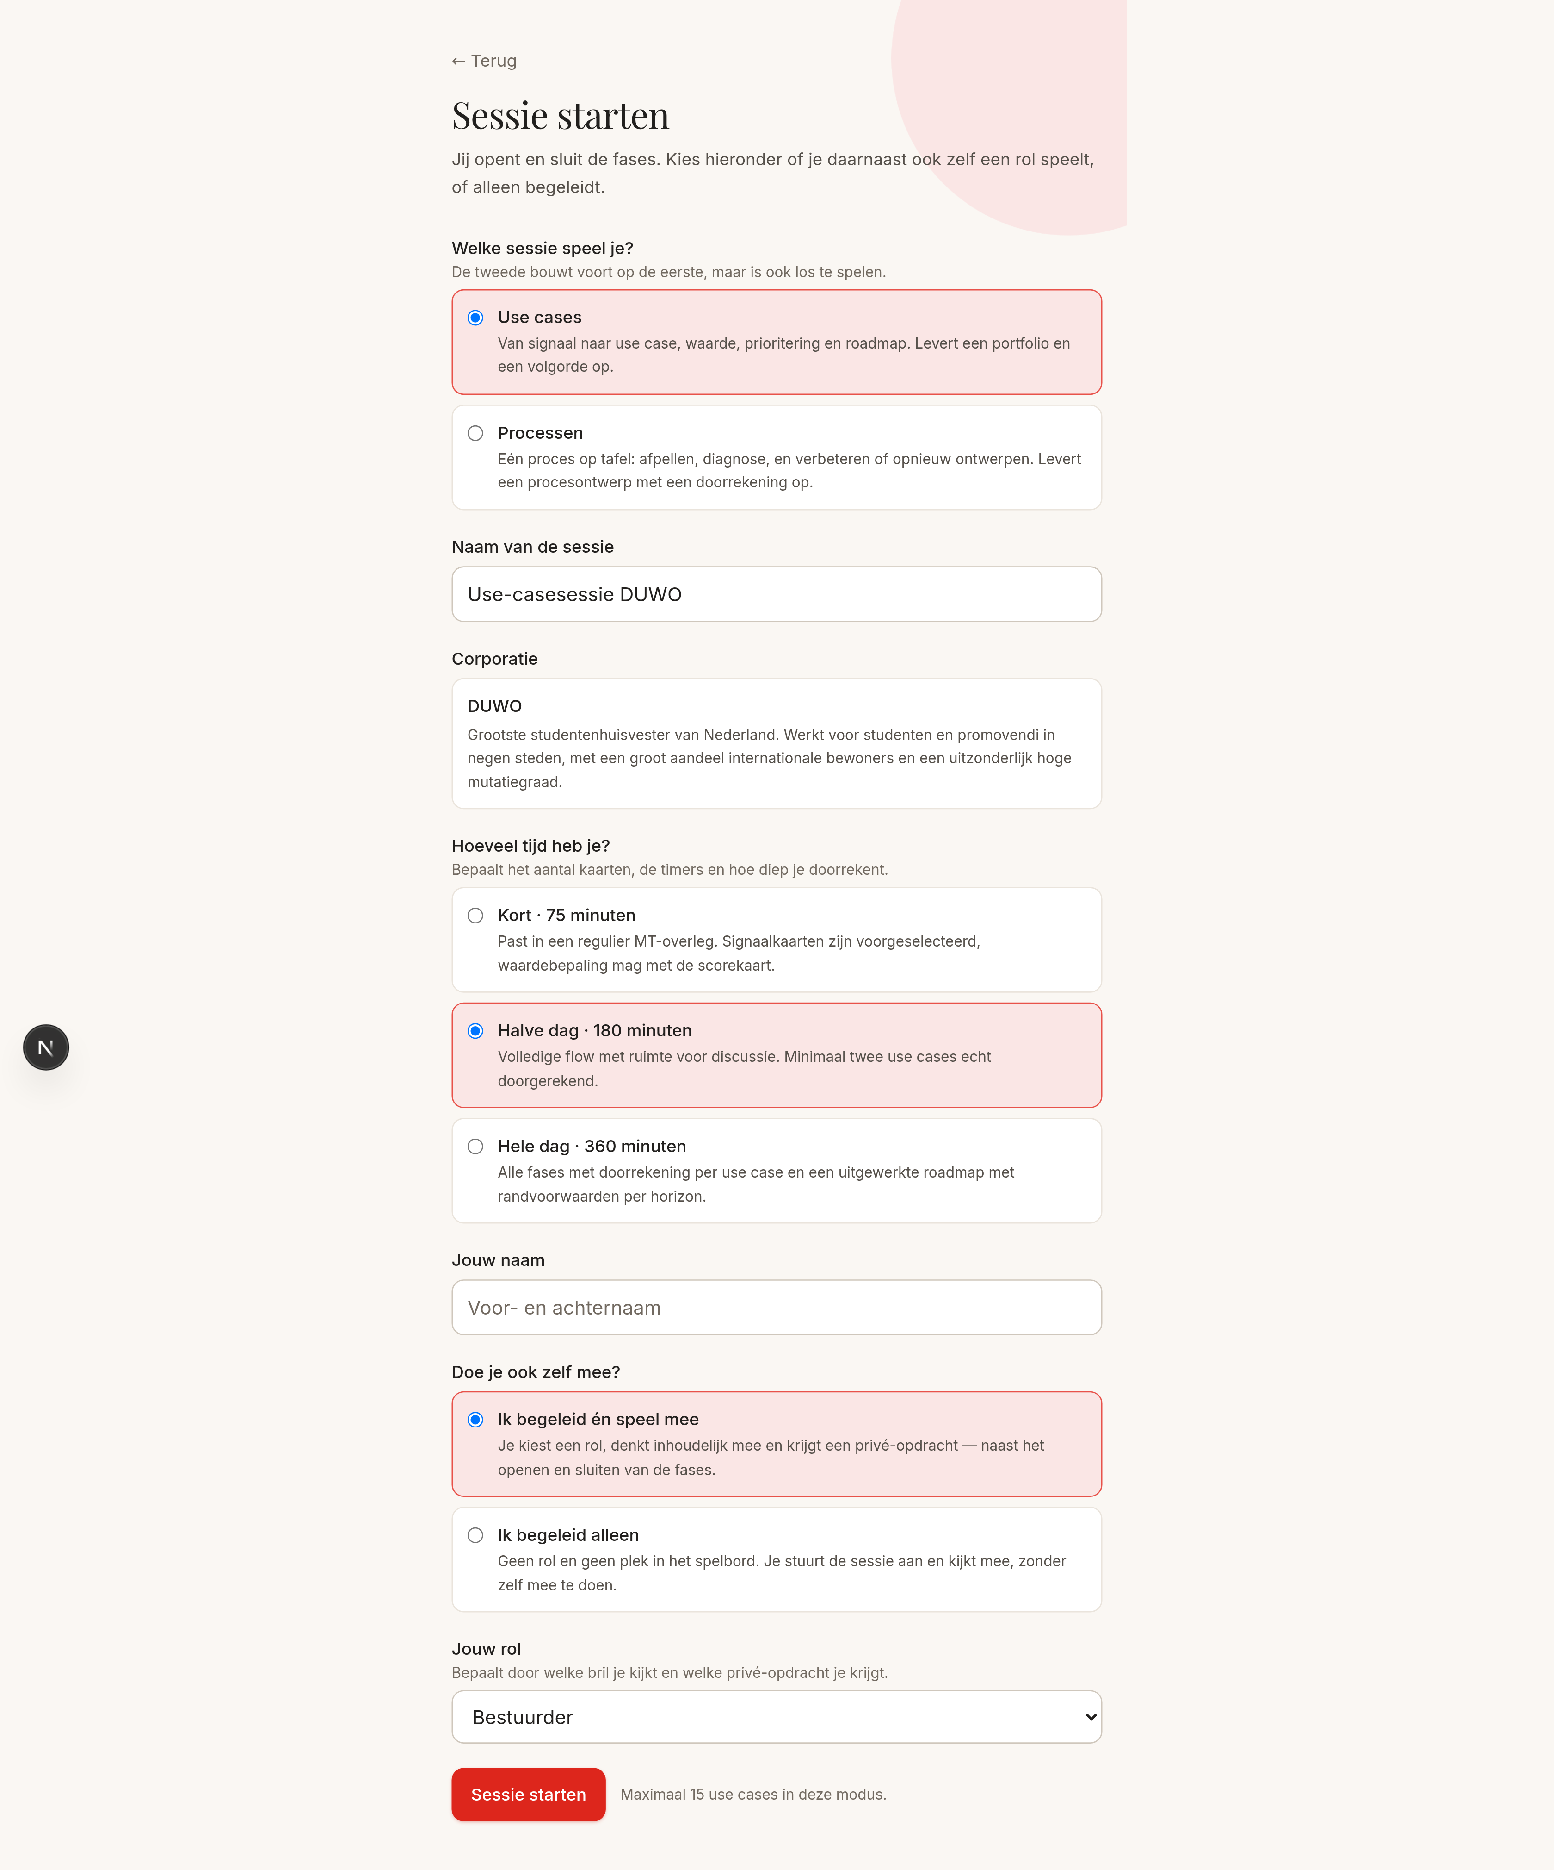
Het formulier waarmee de facilitator een nieuwe sessie aanmaakt.
Loop het formulier van boven naar beneden door:
- Welke sessie speel je? — kies “Use cases” voor deze handleiding. (De tweede optie, “Processen”, is een ander spel.)
- Naam van de sessie — vult zichzelf in als “Use-casesessie <corporatie>”, en is vrij aan te passen.
- Corporatie — op dit moment altijd de voorbeeldcorporatie DUWO.
- Hoeveel tijd heb je? — de drie speelduren uit hoofdstuk 8. Deze keuze bepaalt voor de rest van de sessie hoeveel er verplicht is.
- Jouw naam — verplicht, zodat andere deelnemers weten wie er begeleidt.
- Doe je ook zelf mee? — “Ik begeleid én speel mee” geeft jezelf ook een rol, een privé-opdracht en een plek aan tafel; “Ik begeleid alleen” houdt je puur op de sturende, kijkende positie.
- Jouw rol — verschijnt alleen als je zelf meespeelt; dezelfde zes rollen als voor de andere deelnemers.

Let op
Zodra je op “Sessie starten” klikt, kun je de spelsoort en de speelduur niet meer wijzigen. Twijfel je, kies dan liever een langere speelduur: er is niets op tegen om eerder te stoppen, maar een te korte modus later verruimen kan niet.

Na het klikken kom je automatisch op het beheerscherm van de nieuwe sessie terecht (hoofdstuk 5). Dat is vanaf nu je werkscherm voor de rest van de sessie.

4. Deelnemers laten meedoen
Op het beheerscherm vind je de sessiecode: zes tekens, bewust zonder de letters I en O en de cijfers 1 en 0 om verwarring te voorkomen — en daarom hardop makkelijk voor te lezen. Er staat ook een knop “Uitnodiging kopiëren” die een kant-en-klaar berichtje met titel, code en een directe link naar het clipboard zet, klaar om in een groepsapp te plakken.
Een deelnemer die de link opent (of zelf naar /deelnemen gaat en de code intypt) ziet dit formulier:

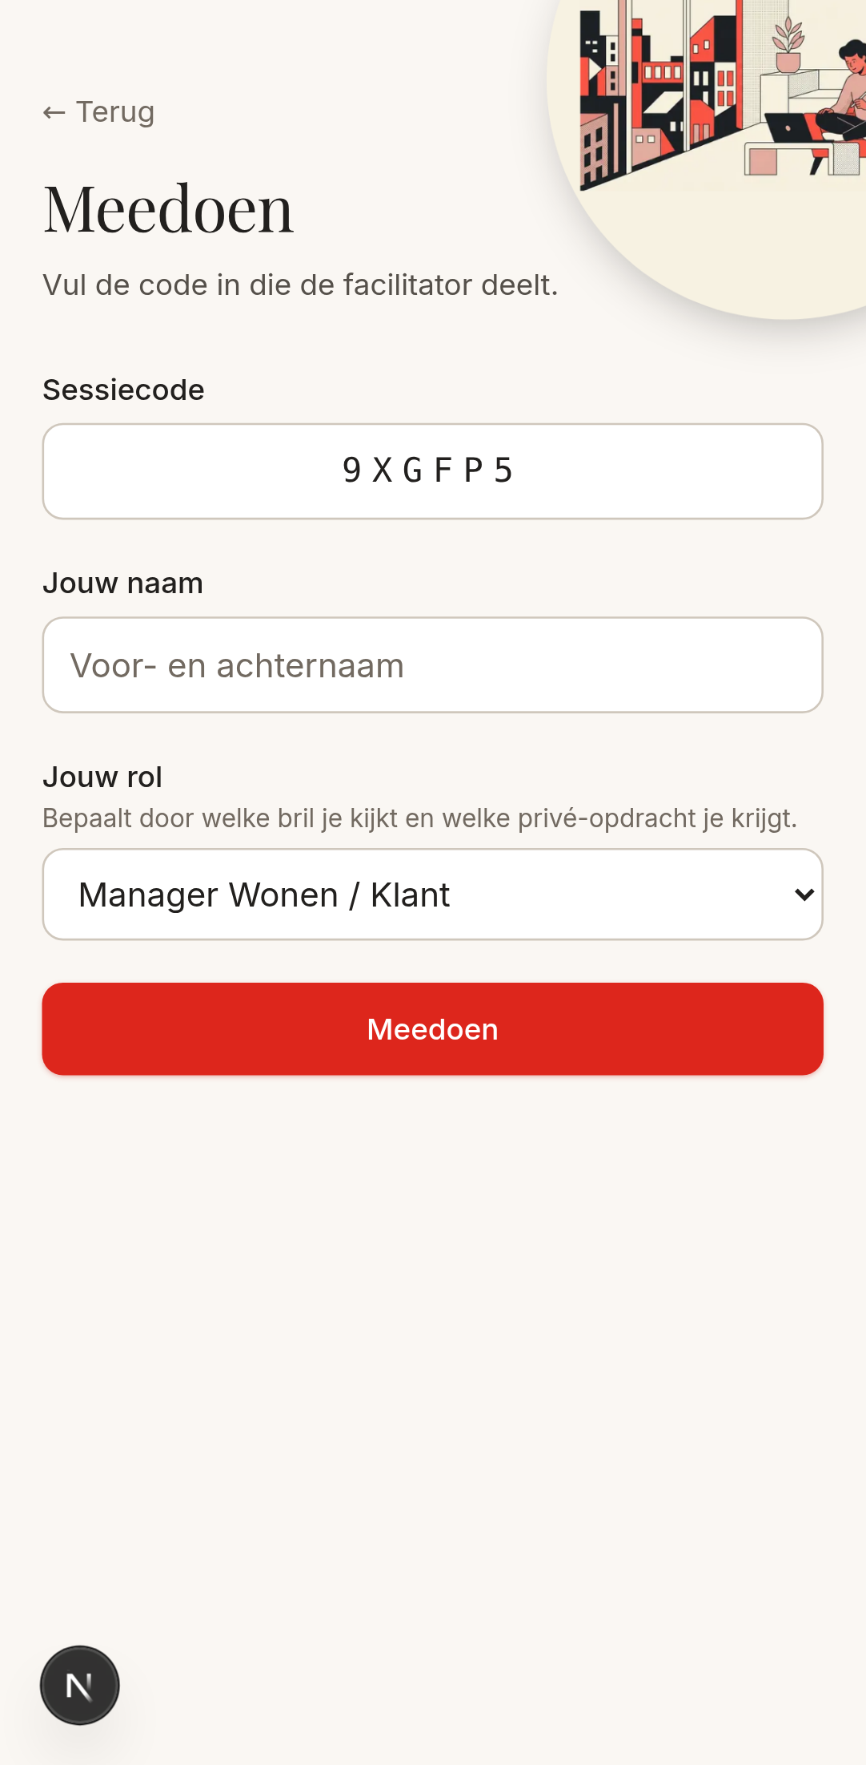
Het formulier waarmee een deelnemer met de sessiecode meedoet.
- Sessiecode — voorgevuld als de deelnemer via de link kwam, anders met de hand in te typen.
- Jouw naam — verplicht.
- Jouw rol — dezelfde zes rollen als bij het starten van de sessie (hoofdstuk 7). Er is geen automatische verdeling: spreek vooraf af wie welke rol neemt als dat ertoe doet.

Na “Meedoen” komt de deelnemer in de lobby terecht (hoofdstuk 6.1) en blijft daar zichtbaar op het beheerscherm onder “Wie is er”. Er is geen limiet aan het aantal deelnemers en geen goedkeuringsstap: wie de code heeft, kan meedoen.

5. Het beheerscherm
Dit is je werkscherm voor de hele sessie: hier open en sluit je de fases, zie je wie er is en waar het gesprek om aandacht vraagt. Je vindt het terug op /sessie/<id>/beheer, en de facilitator komt er na het aanmaken automatisch op terecht.

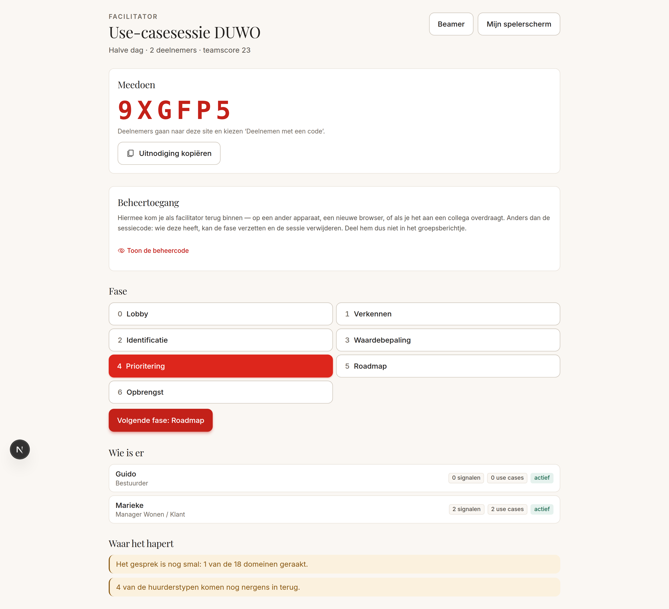
Het beheerscherm, halverwege een sessie met twee deelnemers.

Bovenaan: titel, teamscore en twee knoppen
“Beamer” opent het gedeelde scherm (hoofdstuk 10) in een nieuw tabblad — zet dat open op de beamer of het tweede scherm. “Mijn spelerscherm” (of “Sessie live volgen” als je niet zelf meespeelt) opent je eigen deelnemersscherm.
Let op: iedereen die de beheer-URL open heeft staan, ziet dit hele scherm mee — maar alleen de daadwerkelijke facilitator kan de fase verzetten. Anderen krijgen een melding dat verzetten alleen bij de facilitator werkt.

Meedoen
De sessiecode, groot en goed leesbaar, met de knop “Uitnodiging kopiëren” — zie hoofdstuk 4.

Beheertoegang
Een aparte, gevoeligere code: wie deze heeft, kan de fase verzetten en de sessie verwijderen. Deel hem dus niet in het groepsberichtje. Je kunt hem tonen of verbergen met het oogicoon, en kopiëren met de knop ernaast. Ben je deze kwijt of open je de sessie op een ander apparaat, dan log je via /facilitator opnieuw in met deze code.

Fase
Een rooster met alle zeven fases (genummerd 0 tot en met 6), de actieve fase gemarkeerd. Klik op een willekeurige fase om er direct naartoe te springen — vooruit én terug, niet beperkt tot de volgende stap. De knop “Volgende fase: <naam>” daaronder is de snelste manier om de groep één stap verder te brengen, en verdwijnt vanzelf zodra je bij de laatste fase (Opbrengst) bent.

Wie is er
Eén regel per deelnemer: naam, rol, en een paar badges. “N signalen” en “N use cases” tellen wat iemand tot nu toe heeft geselecteerd of ingebracht. Een deelnemer kan zelf, los van de groep, door de fasetabs bladeren — vooruit om te zien wat eraan komt, of terug naar iets dat nog niet af is. Doet iemand dat, dan verschijnt op zijn regel een “bij <fase>”-etiket: gewoonlijk oranje met een waarschuwingsicoon als hij vóór de groep uit is, neutraal als hij ergens anders zit. Dat is op zichzelf geen storing — vaak kijkt iemand alvast rond — maar bij meerdere mensen die alle drie ergens anders zitten, is dat het moment om ze weer bij elkaar te roepen. Een “actief”/“stil”-badge laat zien of iemand recent nog iets deed.

Waar het hapert
Een live dashboard van wat om aandacht vraagt. Het toont, alleen als van toepassing:
- Het gesprek is nog smal — als meer dan zes van de achttien CORA-domeinen nog niet geraakt zijn. Goede interventie: open de domeinlens en vraag welk domein het meest wordt overgeslagen.
- Huurderstypen die nergens terugkomen — vraag wie er namens die bewoner aan tafel zit.
- Use cases nog niet volledig gewaardeerd — verschijnt alleen tijdens de fase Waardebepaling.
- Budget overschreden — investeringsruimte of verandercapaciteit. Niet direct corrigeren: vraag wat er dan afvalt, daar zit het gesprek.
- Open hulpvragen — een lopende lijst van elke onbeantwoorde hulpvraag, met naam en use case erbij, ongeacht in welke fase die gesteld is. Lees er één hardop voor; meestal weet iemand aan tafel het antwoord binnen dertig seconden, en dat is precies het moment waarop het spel zijn werk doet.
- Staat er niets van dit alles, dan meldt het scherm “Niets dat om aandacht vraagt”.

6. De zeven fases, stap voor stap
Sessie 1 doorloopt zeven fases, in deze volgorde: Lobby, Verkennen, Identificatie, Waardebepaling, Prioritering, Roadmap en Opbrengst. Jij zet met de knoppen op het beheerscherm (hoofdstuk 5) de gezamenlijke stand; deelnemers volgen die automatisch mee, maar mogen ook zelf vooruit- of terugbladeren om te zien wat eraan komt of iets af te maken.

6.1 Lobby
Een wachtscherm: sessietitel, de twee kengetallen van de corporatie, en — in een donker paneel — “Jouw bril”: de rolnaam, de bijbehorende lens en de sturende vraag van die rol. Daaronder een inklapbare privé-opdracht (“Je privé-opdracht staat klaar — alleen voor jou”), die verborgen blijft tot de deelnemer zelf op het oogicoon klikt. Onderaan de lijst van wie er al aan tafel zit.

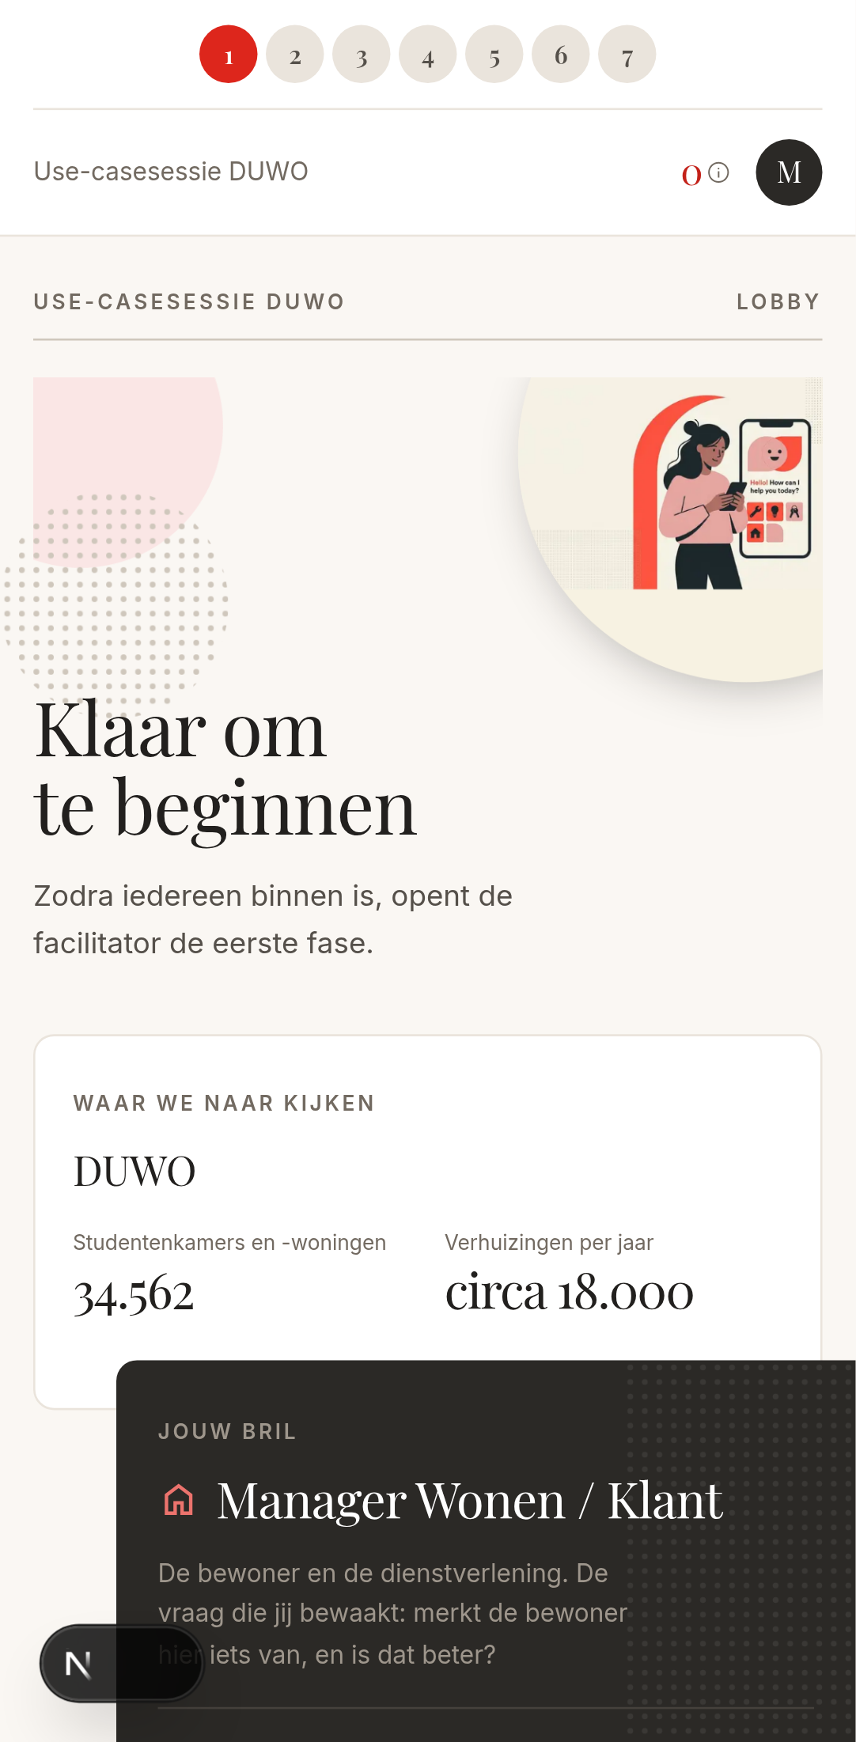
De lobby, met de rol van de deelnemer en zijn (nog verborgen) privé-opdracht.
Let op
De privé-opdracht is echt privé: elke deelnemer ziet alleen zijn eigen opdracht, nooit die van een ander. Verklap ze niet als facilitator — de onthulling in Opbrengst (hoofdstuk 6.7) is een van de waardevolste momenten van de hele sessie.
Actie: wacht tot iedereen is aangesloten met de juiste rol, zet dan de fase naar Verkennen.

6.2 Verkennen
Een doorzoekbare kaartenbak met signaalkaarten (feiten, cijfers, huurderstypen, uitdagingen), met vier lenzen om te filteren: Alle, Jaarverslag, Huurder, Uitdaging. Kaarten die aansluiten bij de rol van de deelnemer staan bovenaan. Onder de lens “Uitdaging” kan een deelnemer ook zelf een kaart toevoegen die niet in de bibliotheek zit.

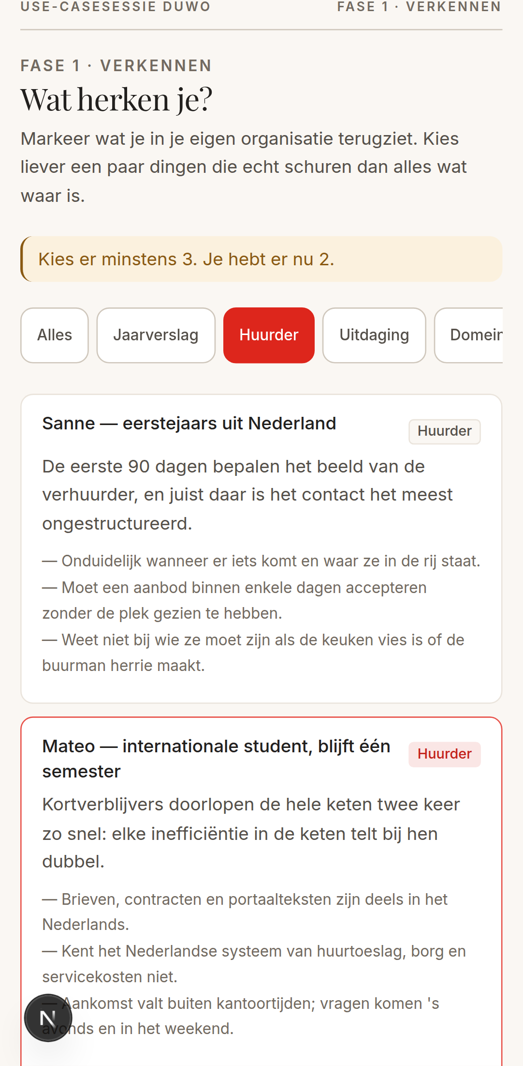
Verkennen: signaalkaarten selecteren en aangeven hoe hard iets speelt.
Tikken op een kaart selecteert hem (“markeer wat je herkent”); daarna verschijnt de vraag “Hoe hard speelt dit bij ons?” met drie opties: Nauwelijks, Merkbaar, Urgent. Elke kaart toont ook hoeveel collega's hem al herkenden — dat maakt zichtbaar waar het team het al over eens is.
Elke deelnemer moet een minimum aantal signalen selecteren (2 bij kort, 3 bij halve dag, 4 bij hele dag — zie hoofdstuk 8). Een banner houdt bij hoever iemand is; die is een zachte herinnering, geen harde blokkade.
Let op
Deze fase leent zich uitstekend voor vooraf, asynchroon (zie hoofdstuk 2). In de sessie zelf is het dan vooral even nalopen of iedereen zijn minimum haalde, voordat je doorgaat naar Identificatie.

6.3 Identificatie
Drie tabbladen: “Op tafel” (de groeiende portfolio-in-wording), “Bibliotheek” (doorzoekbare, vooraf gevulde use cases) en “Zelf schrijven” (een geheel eigen use case). Bovenaan een dekkingsmeter (“Breedte van het gesprek”) die laat zien hoeveel van de achttien CORA-domeinen al geraakt zijn, met de namen van de belangrijkste nog ontbrekende domeinen erbij.

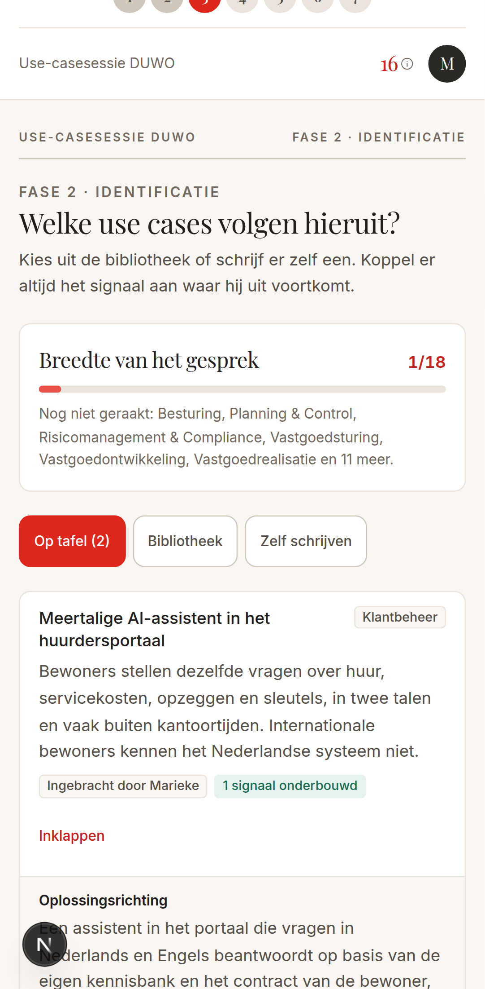
Identificatie: een use case op tafel, met de mogelijkheid om mee te helpen.
- Bibliotheek — elke kaart toont titel, probleem, domein, een “volwassenheid”-badge, en — als hij aansluit bij een gekozen signaal — “Sluit aan op N van jullie signalen”. Eén klik op “Op tafel leggen” voegt hem toe, inclusief de vooraf ingevulde oplossingsrichting, benodigde gegevens en aandachtspunten.
- Zelf schrijven — vrije velden: titel, probleem, oplossingsrichting, domein, en (als er al signalen gekozen zijn) een lijst om te koppelen waar de use case uit voortkomt.
- Op tafel — elke kaart is te openen (“Openen en meehelpen”) voor het volledige plaatje en om zelf aan te vullen: een open hulpvraag stellen, een aanvulling toevoegen, of een kritische kanttekening plaatsen. Elke kaart toont wie hem inbracht en of hij al door een signaal onderbouwd is.

Er geldt een maximum aantal use cases per speelduur (8 / 15 / 25 — hoofdstuk 8). Bij het bereiken daarvan raken de knoppen om iets toe te voegen geblokkeerd, met een duidelijke melding.
Let op
De dekkingsmeter en de badges “nog geen onderbouwing” zijn je belangrijkste stuurmiddel hier: een portfolio dat alleen over onderhoud gaat, of vol staat met use cases zonder herkenbaar signaal erachter, wordt in Opbrengst afgestraft bij de rolopdracht van de bestuurder (hoofdstuk 7). Grijp liever nu in dan achteraf.

6.4 Waardebepaling
Elke use case op tafel krijgt hier een waardering. Een percentagebadge laat per use case zien hoe volledig die waardering al is. Bij het openen kiest de deelnemer eerst hoe diep hij gaat:
- Snel scoren (scorekaart) — vier dimensies op een schaal van 1 tot 5: Impact, Urgentie, Strategische fit, Haalbaarheid.
- Doorrekenen (business case) — driversoorten met een eigen formule en eenheid (Tijdsbesparing in een proces, Minder leegstandsdagen bij mutatie, Minder derving of afboeking, Vermeden kosten per geval, Extra opbrengst), plus kosten (eenmalig, jaarlijks, verandercapaciteit). Komt de use case uit de bibliotheek, dan is er een knop om te beginnen met de ordegroottes daaruit — nadrukkelijk aannames, niet door het team geverifieerd.

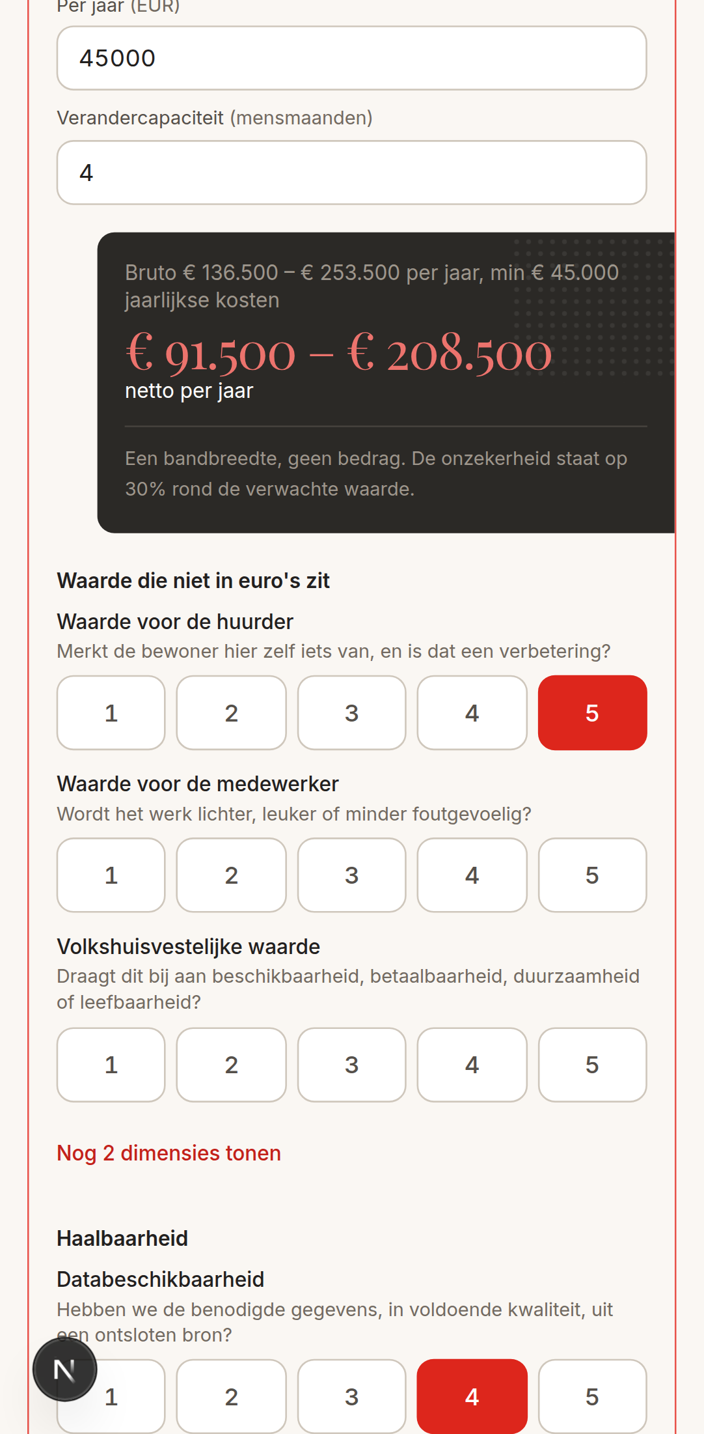
Waardebepaling: een doorgerekende business case, met de bandbreedte in het donkere paneel.
Ongeacht de gekozen diepte vult het team altijd ook “Waarde die niet in euro's zit” (onder meer waarde voor de huurder, voor de medewerker, volkshuisvestelijke waarde) en “Haalbaarheid” (onder meer databeschikbaarheid, technische eenvoud, verandervermogen) — telkens op een schaal van 1 tot 5.
Let op
Een leeg driverveld wordt nooit stilzwijgend als 0 gerekend: de kaart toont expliciet “Nog onbekend: vul X, Y in” totdat het echt is ingevuld. Zorg dat niemand een veld leeg laat in de veronderstelling dat dat vanzelf goed komt.
Er geldt een minimum aantal volledig doorgerekende business cases per speelduur (0 / 2 / 5 — hoofdstuk 8); een banner houdt bij hoever het team is.

6.5 Prioritering
Drie onderdelen op één scherm. Bovenaan de matrix (waarde tegen haalbaarheid) naast een donker budgetpaneel (“Wat past er nog in?”) met de resterende investeringsruimte en verandercapaciteit. Daaronder de use cases zelf, gesorteerd op waarde, elk met een kwadrant-etiket en de keuze “Opnemen” (in het portfolio) of “Laten vallen”. Eenmaal opgenomen verschijnen twee velden: toegekend budget (EUR) en verandercapaciteit (mensmaanden), voorgevuld vanuit de eigen kostenraming van de use case.

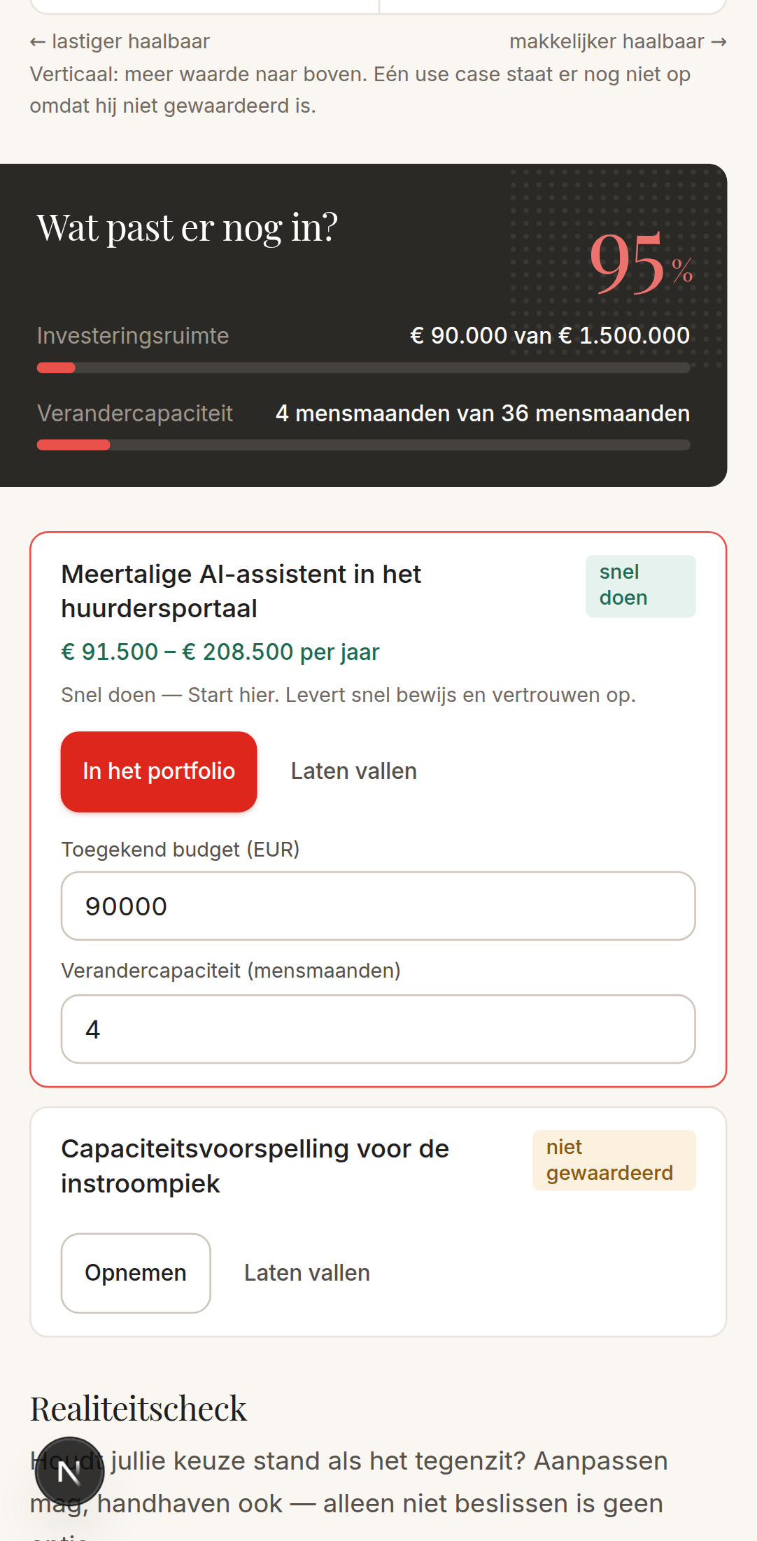
Prioritering: matrix, budgetbalk en (verderop) de realiteitschecks.

De vier kwadranten
Kwadrant | Betekent | Advies
Snel doen | Waarde hoog, haalbaarheid hoog | Start hier. Levert snel bewijs en vertrouwen op.
Strategisch investeren | Waarde hoog, haalbaarheid laag | De moeite waard, maar vraagt eerst een fundament of een besluit.
Meenemen | Waarde laag, haalbaarheid hoog | Alleen doen als er ruimte over is of het meelift met iets anders.
Niet nu | Waarde laag, haalbaarheid laag | Bewust laten liggen. Leg vast waarom, zodat het gesprek niet elk jaar opnieuw begint.

Let op
Raakt het budget overschreden, corrigeer dat dan niet meteen. Vraag het team wat er dan afvalt — daar zit het echte gesprek, niet in het bedrag zelf.

Realiteitschecks
Onderaan dezelfde fase verschijnt een vast aantal scenariokaarten (1 / 2 / 3, afhankelijk van de speelduur — hoofdstuk 8), automatisch en steeds hetzelfde bij een herladen scherm gekozen op basis van de sessie zelf. Je kunt als facilitator niet kiezen welke dat zijn. Elke kaart vraagt een besluit: “We passen het portfolio aan” of “We handhaven, en dit is waarom”, plus een korte motivatie. Beide uitkomsten zijn goed; niet beslissen is de enige verkeerde uitkomst.
Scenario | Tekst
Het budget wordt gehalveerd | De begroting voor volgend jaar staat onder druk. Jullie investeringsruimte gaat met de helft omlaag. Wat blijft er staan en wat valt af?
De RvC vraagt naar het rendement | De raad van commissarissen vraagt bij twee use cases hoe jullie aan de euro's komen en wanneer ze terugverdiend zijn. Kunnen jullie dat nu uitleggen?
Bezwaar van de functionaris gegevensbescherming | Bij de use case met de hoogste waarde ligt een bezwaar: onvoldoende grondslag voor het gebruik van huurdersdata. Aanpassen, uitstellen of laten vallen?
De leverancier werkt niet mee | Jullie primaire systeemleverancier levert het benodigde koppelvlak pas over achttien maanden, of tegen een prijs die niet past. Wat betekent dat voor de roadmap?
De sleutelpersoon valt weg | De informatiemanager vertrekt en is een half jaar niet vervangen. Welke use cases kunnen door en welke staan feitelijk stil?
Een bewoner stelt de vraag | Een bewoner vraagt in de bewonerscommissie: “wat doen jullie eigenlijk met mijn gegevens?” Kunnen jullie het portfolio in gewone taal uitleggen zonder dat het ongemakkelijk wordt?
De instroompiek valt zwaarder uit | Er komen dit jaar aanzienlijk meer bewoners dan verwacht en de piek begint twee weken eerder. Helpt jullie portfolio daar volgend seizoen al bij, of pas over twee jaar?
De eerste use case mislukt | De use case die jullie als eerste startten, levert na een jaar niet op wat beloofd was. Wat hadden jullie vooraf moeten afspreken om dat op tijd te zien?

6.6 Roadmap
Alleen use cases die in het portfolio zijn opgenomen verschijnen hier, verdeeld over horizonnen: Nu (0–6 maanden), Volgend (6–18 maanden) en Later (18 maanden en verder) — bij een korte sessie alleen Nu en Volgend. Elke kaart heeft horizonknoppen (met een gestippelde “· voorstel”-aanduiding op basis van het kwadrant uit Prioritering — een suggestie, geen verplichting), een tekstveld “Wat moet er eerst geregeld zijn?” (randvoorwaarden) en, als er meerdere use cases in het portfolio zitten, een keuzelijst “Hangt af van” voor onderlinge afhankelijkheden.

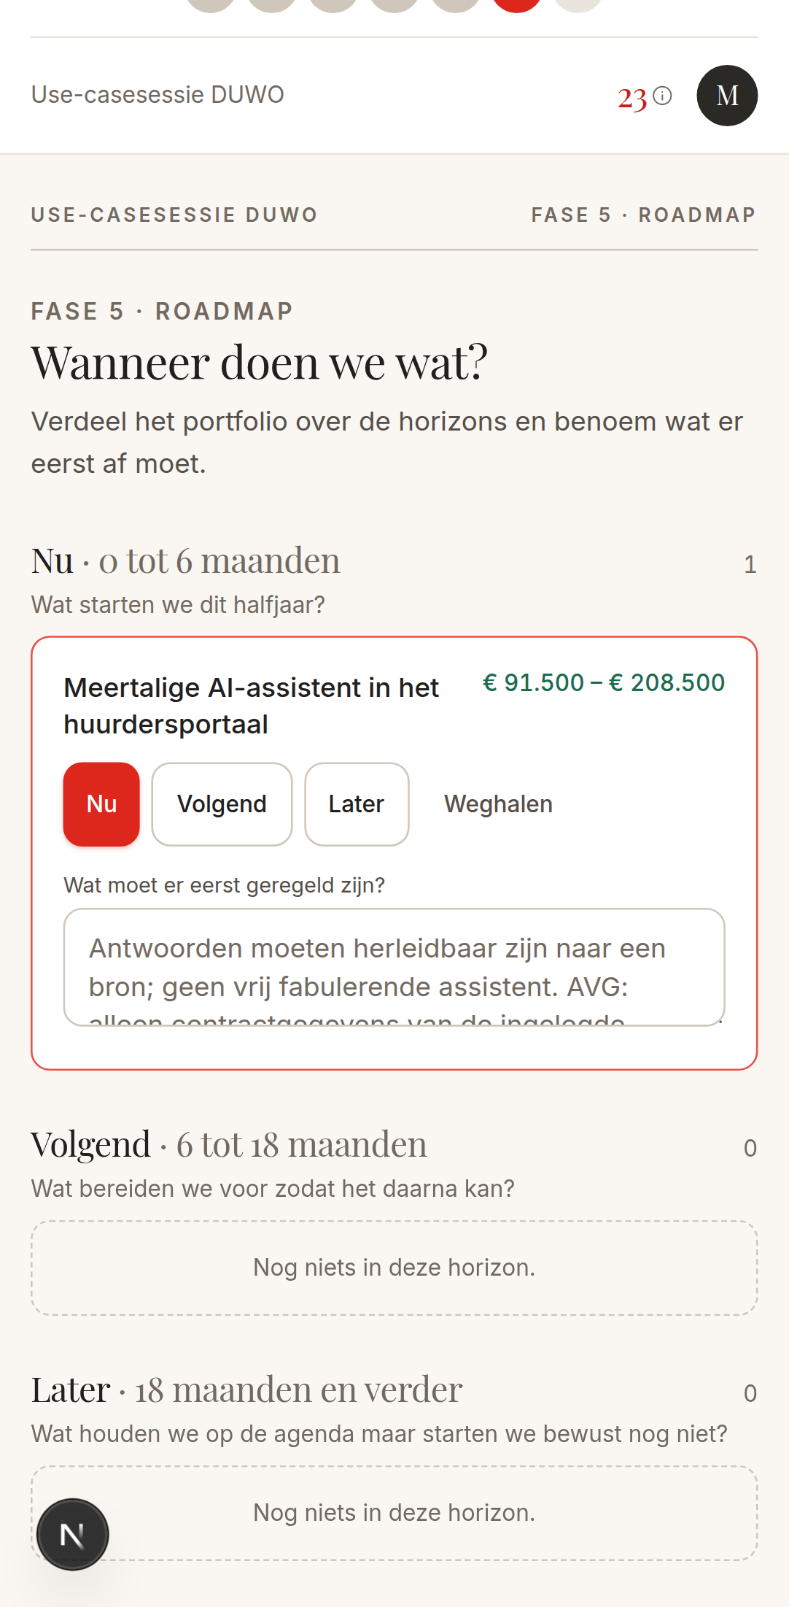
Roadmap: use cases verdeeld over de horizonnen, met randvoorwaarden en afhankelijkheden.
Let op
Bij de speelduur “hele dag” zijn randvoorwaarden verplicht; bij de andere twee niet, maar dit veld blijkt in de praktijk vaak het waardevolste onderdeel van het rapport achteraf. Moedig het team aan het toch in te vullen.

6.7 Opbrengst
Het slotscherm: drie grote cijfers (in het portfolio, op de roadmap, teamscore), de verwachte netto waarde van het doorgerekende deel, wat er als eerste start, en waar de teamscore vandaan komt.

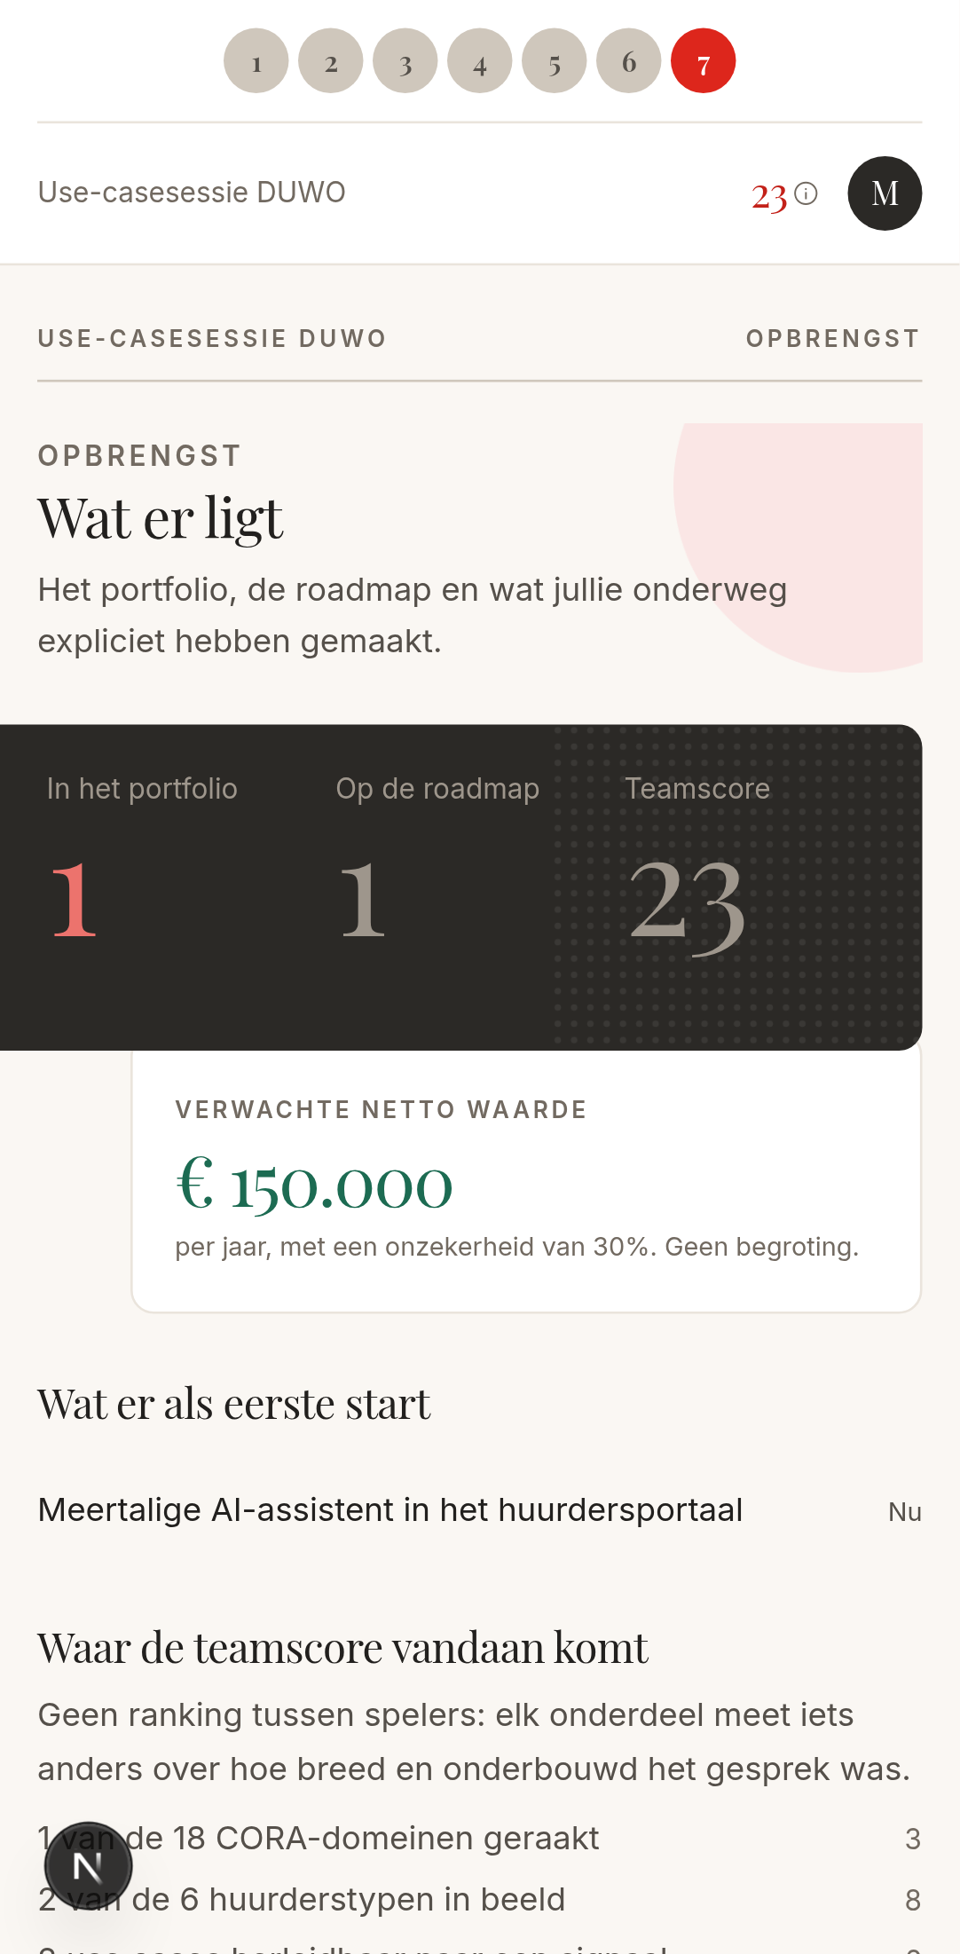
Opbrengst: teamscore, de matrix en (verderop op het scherm) de onthulling van de rolopdrachten.
Het belangrijkste onderdeel staat onderaan: “De opdrachten die niemand zag” — elke privé-opdracht uit hoofdstuk 6.1 wordt hier automatisch getoond met een “gelukt”/“niet gelukt”-oordeel en een toelichting. Dit gebeurt vanzelf; er is geen actie van de facilitator voor nodig. Zie hoofdstuk 7 voor de precieze criteria en hoofdstuk 9 voor hoe je dit moment het beste begeleidt.
Sluit af met de link naar het volledige rapport (hoofdstuk 11).

7. De rollen en hun geheime opdrachten
Dit hoofdstuk is voor jou als facilitator — niet om vooraf te delen. Elke rol krijgt bij het meedoen automatisch een privé-opdracht die pas in Opbrengst (hoofdstuk 6.7) onthuld wordt. Ken je de criteria vooraf, dan kun je tijdens de sessie beter zien welke rolopdracht onder druk staat en daar gericht op sturen — zonder de opdracht zelf te verklappen.

De zes rollen
Rol | Bril | Kijkt naar (domeinen) | Vraag
Bestuurder | Strategie en maatschappelijke opgave | Besturing, Vastgoedsturing, Planning & Control | Draagt dit bij aan waar wij als corporatie voor staan?
Manager Wonen / Klant | De bewoner en de dienstverlening | Klantbeheer, Vastgoedbemiddeling, Wonen & Leefbaarheid | Merkt de bewoner hier iets van, en is dat beter?
Manager Vastgoed | Het bezit en het onderhoud | Vastgoedonderhoud, -ontwikkeling, -realisatie, Vastgoedsturing | Kunnen we dit uitvoeren met de mensen en partners die we hebben?
Manager Financiën / Control | Geld, risico en verantwoording | Financiën primair/ondersteunend, Planning & Control, Risico & Compliance | Wat kost het, wat levert het op, en durven we dat te verdedigen?
Informatiemanager / IT | Data, systemen en haalbaarheid | Informatievoorziening, Informatiebeheer, Inkoop | Hebben we de data en de koppelvlakken hiervoor?
Huurders- of bewonersvertegenwoordiger | Het bewonersbelang | Wonen & Leefbaarheid, Klantbeheer, Risico & Compliance | Zou ik dit aan een bewoner kunnen uitleggen?

De privé-opdrachten
Elk criterium hieronder is precies wat de applicatie zelf toetst — geen interpretatieruimte, en dus ook geen ruimte om als facilitator zelf een oordeel te vellen dat afwijkt van wat het scherm laat zien.
Rol | Opdracht | “Gelukt” als …
Bestuurder | Zorg dat elke use case in het eindportfolio herleidbaar is tot een strategisch thema uit ons eigen jaarverslag. | … het portfolio niet leeg is en élke use case erin minstens één gekoppeld signaal heeft.
Manager Wonen / Klant | Zorg dat minstens twee use cases in het eindportfolio de bewoner direct merkbaar raken. | … minstens twee portfolio-items een 4 of 5 scoren op “waarde voor de huurder”.
Manager Vastgoed | Zorg dat er iets in het portfolio zit dat binnen zes maanden daadwerkelijk kan landen, niet alleen meerjarige trajecten. | … minstens één roadmap-item op horizon “Nu” staat.
Manager Financiën / Control | Zorg dat minstens de helft van het portfolio is doorgerekend, niet alleen op gevoel gescoord. | … het portfolio niet leeg is en minstens de helft (naar boven afgerond) volledig is doorgerekend.
Informatiemanager / IT | Zorg dat geen enkele use case het portfolio in gaat zonder benoemde databron. | … het portfolio niet leeg is en élke use case erin minstens één benodigd gegeven benoemt.
Huurders-/bewonersvertegenwoordiger | Zorg dat elke use case die persoonsgegevens gebruikt een expliciet vastgelegde aanname of aandachtspunt over privacy heeft. | … elke use case met persoons-/huurder-/contractgegevens een aandachtspunt of een kritische kanttekening daarover heeft.

Let op
Bij de onthulling in Opbrengst gaat het niet om wie “gewonnen” heeft. Een niet-gehaalde opdracht is een bevinding over het portfolio, geen persoonlijk falen van die speler — zie hoofdstuk 9 voor hoe je dat moment het beste inleidt.

8. De drie speelduren
Gekozen bij het aanmaken van de sessie (hoofdstuk 3); niet meer te wijzigen daarna.
 | Kort | Halve dag | Hele dag
Duur | 75 minuten | 180 minuten | 360 minuten
Omschrijving | Past in een regulier MT-overleg. Signaalkaarten zijn voorgeselecteerd, waardebepaling mag met de scorekaart. | Volledige flow met ruimte voor discussie. Minimaal twee use cases echt doorgerekend. | Alle fases met doorrekening per use case en een uitgewerkte roadmap met randvoorwaarden per horizon.
Max. use cases | 8 | 15 | 25
Min. signalen per speler | 2 | 3 | 4
Verplichte doorrekeningen | 0 | 2 | 5
Aantal realiteitschecks | 1 | 2 | 3
Roadmap-horizonnen | Nu, Volgend | Nu, Volgend, Later | Nu, Volgend, Later
Randvoorwaarden verplicht | Nee | Nee | Ja
Richttijd per fase (Verkennen / Identificatie / Waardebepaling / Prioritering / Roadmap) | 8 / 20 / 15 / 15 / 12 min | 20 / 45 / 40 / 35 / 30 min | 35 / 80 / 90 / 70 / 60 min

De richttijden zijn een hulpmiddel voor je eigen planning, geen zichtbare klok in de applicatie — bewaak de tijd zelf, bijvoorbeeld met een timer op je telefoon.

9. Drie momenten die het meeste opleveren

1. De eerste doorrekening
Zodra er een bedrag met een bandbreedte op het scherm staat, komt het gesprek over aannames vanzelf. Laat het team de driverwaarden aanpassen tot ze er zelf achter staan — dat invullen ís de oefening, niet de uitkomst.

2. De realiteitscheck
Wanneer het budget halveert of de functionaris gegevensbescherming bezwaar maakt, blijkt of de prioritering echt gedragen is. Dwing een besluit af: aanpassen of onderbouwd handhaven. Niet beslissen is de enige verkeerde uitkomst.

3. De onthulling van de rolopdrachten
Elke rol had een geheime opdracht. Als die van de informatiemanager niet gehaald is, staan er use cases in het portfolio zonder benoemde databron. Dat is geen spelmoment maar een bevinding.

10. Het beamerscherm
Een puur informatief scherm, zonder knoppen — bedoeld om vanaf een paar meter afstand leesbaar te zijn op een beamer of groot scherm. Er is niets op te klikken en het heeft geen invloed op de sessie; open het via de knop “Beamer” op het beheerscherm (hoofdstuk 5).

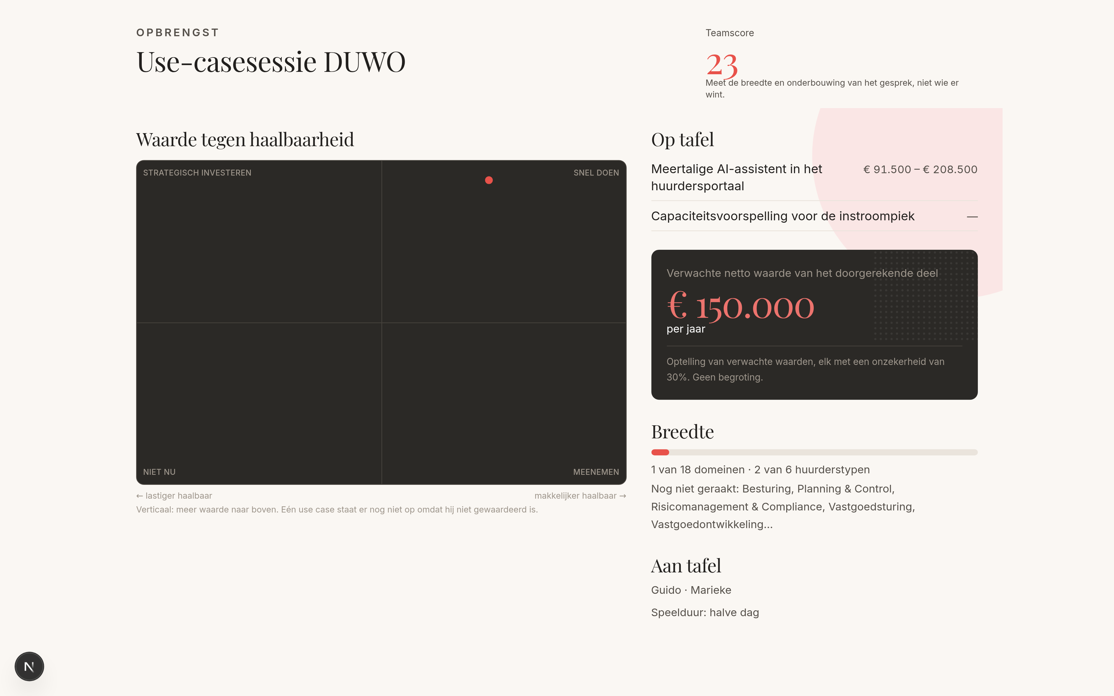
Het beamerscherm: de matrix, het portfolio en (afhankelijk van de fase) het budgetblok.
Het toont, van boven naar beneden en links naar rechts:
- De huidige fase en de sessietitel, met de teamscore rechtsboven.
- De matrix (waarde tegen haalbaarheid) — dezelfde als in Prioritering en Opbrengst.
- “Op tafel” — tot acht use cases met hun bandbreedte of score.
- Zodra er doorgerekende use cases zijn: een donker paneel met de totale verwachte netto waarde.
- “Breedte” — de dekkingsmeter over domeinen en huurderstypen.
- Alleen tijdens Prioritering en Roadmap: het budgetblok, met een waarschuwing bij overschrijding.
- “Aan tafel” — namen van alle deelnemers en de gekozen speelduur.

11. Na afloop: het rapport
Bereikbaar via /sessie/<id>/rapport (ook gelinkt vanaf het slot van Opbrengst). Ontworpen om te printen of als pdf te bewaren; een knop “CSV downloaden” exporteert dezelfde gegevens als spreadsheet voor verdere verwerking.

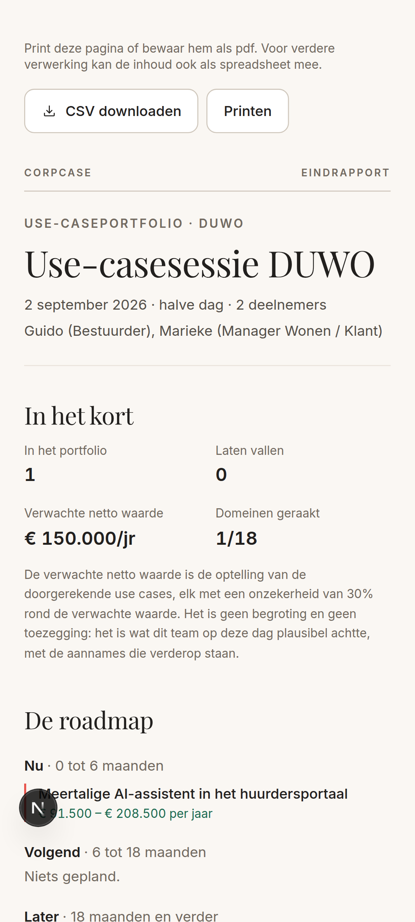
Het rapport: header en “In het kort”.

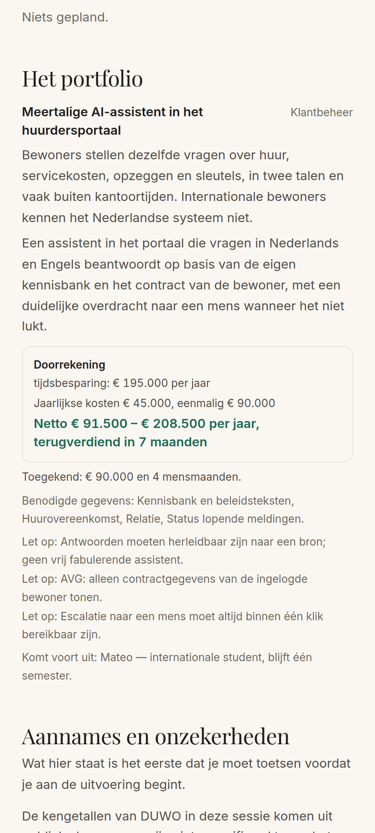
Het rapport: een portfolio-item met volledige doorrekening.
Het rapport bevat, in deze volgorde:
- Header — organisatie, titel, datum, speelduur en alle deelnemers met hun rol.
- In het kort — aantal in portfolio, aantal laten vallen, verwachte netto waarde, domeinen geraakt.
- De roadmap — per horizon, met bandbreedte, randvoorwaarden en afhankelijkheden.
- Het portfolio — per use case het volledige plaatje: probleem, oplossingsrichting, de doorrekening (of expliciet dat die ontbreekt of onvolledig is), toegekend budget, benodigde gegevens, aandachtspunten en het founding signaal.
- Bewust niet gedaan — de use cases die zijn laten vallen, met de reden, zodat het gesprek volgend jaar niet opnieuw van voren af aan begint.
- Realiteitschecks — elk scenario met het genomen besluit en de motivatie.
- Aannames en onzekerheden — een vaste disclaimer over de nog niet geverifieerde kengetallen, plus (indien van toepassing) onvolledige doorrekeningen, een budgetoverschrijding, elke kritische kanttekening die tijdens de sessie is genoteerd, en gemiste huurderstypen.
- De rolopdrachten — dezelfde onthulling als in Opbrengst, nu in doorlopende tekst.

Dit rapport bevat bewust ook wat er níét klopt: onvolledige doorrekeningen, een overschreden budget, gemiste huurderstypen en elke aanname die iemand expliciet heeft gemaakt. Dat is wat het bruikbaar maakt in een gesprek met de raad van commissarissen of het managementteam.

12. Als het netwerk het laat afweten
De applicatie kent een offline modus waarin de sessie in het geheugen van de eigen server leeft, zonder afhankelijkheid van een externe dienst. Start hem lokaal met het commando NEXT_PUBLIC_OPSLAG=lokaal npm run dev en laat deelnemers via hetzelfde wifi-netwerk verbinden.
Let op
Deze modus is een noodoplossing voor een locatie zonder betrouwbaar netwerk. De sessie is weg zodra de server stopt, en werkt alleen zolang iedereen met hetzelfde apparaat als server verbindt. Voor een normale sessie is de gewone, blijvende opslag de bedoelde modus — test de offline modus vooraf als je hem denkt nodig te hebben, niet voor het eerst op locatie.

13. Bijlage: checklist voor de dag zelf
Compacte samenvatting voor wie de rest van deze handleiding al kent.

Vooraf
- Speelduur gekozen (kort / halve dag / hele dag).
- Cijfers van de corporatie nagelopen in content/BRONNEN.md, of bewust de voorbeeldcijfers aangehouden.
- Rollen verdeeld, met in elk geval de informatiemanager en de huurdersvertegenwoordiger bezet.
- Verkennen vooraf verstuurd (optioneel, scheelt tijd in de sessie zelf).
- Zelf één keer de volledige start- en deelnameflow getest.
- Beheercode bewaard op een vindbare plek.

Tijdens
- Beamerscherm op het grote scherm, beheerscherm op je eigen laptop.
- Iedereen aan tafel vóór je naar Verkennen gaat.
- “Waar het hapert” elke paar minuten checken, vooral tijdens Identificatie en Waardebepaling.
- Bij budgetoverschrijding in Prioritering: vragen wat eraf gaat, niet meteen corrigeren.
- Bij elke realiteitscheck: een echt besluit afdwingen, aanpassen of handhaven, nooit overslaan.
- In Opbrengst: de rolopdrachten hardop langslopen, ook de niet-gehaalde — dat is een bevinding, geen falen.

Na afloop
- Rapport openen, printen of als pdf bewaren.
- CSV-export maken als de gegevens verder verwerkt worden.
- Sessie gedeeld met wie er niet bij was, met de rapport-link.

